Муниципальное бюджетное дошкольное образовательное учреждение
№ 124 г. Липецка

Сценарий сказка
«Как дорожные знаки помогли детям спастись»

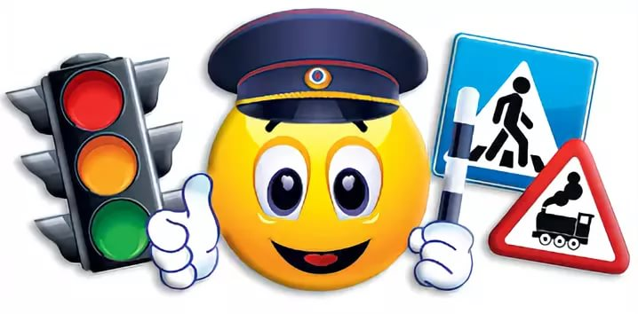

Провела: воспитатель
подготовительной группы
Курлыкина Галина Викторовна

Г. Липецк
2018 г.

Действующие лица: Муж, Жена, Дочка, Гуси – лебеди, Дорожный знак, Баба – Яга, Сказочница.
Атрибуты: светофор, дорожные знаки, проектор.
Ход сказки:
Сказочница: Жили - были муж и жена, были у них дочка да сынок маленький. Однажды собрались родители на ярмарку. А дочке своей наказали: «За братцем следи, на проезжей части дороги не играйте. Помни о дорожных знаках». Уехали родители, а девочка заигралась с подружками и совсем забыла про братца. Налетели гуси-лебеди. Подхватили мальчика, унесли на крыльях. Бросилась девочка их догонять. Бежала-бежала, видит, стоит дорожный знак.
Девочка: Дорожный знак, скажи, куда гуси - лебеди полетели?
Дорожный знак: Скажи, что мой знак обозначает - скажу!
Девочка: Некогда мне,
Сказочница: ответила девочка и побежала дальше, видит, еще один дорожный знак.
Девочка: Дорожный знак, скажи, куда гуси - лебеди полетели?
Дорожный знак: Ответь на вопрос, что я обозначаю - скажу!
Девочка: Вот еще, и побежала дальше.
Сказочница: Бежит, видит большую дорогу, по дороге много машин едут, а рядом дорожный знак стоит.
Девочка: Дорожный знак, скажи, куда гуси - лебеди полетели?
Дорожный знак: Ответь мне на вопрос, как мой знак называется. Тогда скажу.
Девочка: Некогда мне.
Сказочница: ответила девочка и побежала дальше. Добежала она до избушки на курьих ножках. В избушке сидит Баба Яга, а братец сидит на лавочке, играет с золотыми яблочками. Девочка схватила братца и бегом домой, а гуси за ней в погоню. Бежит девочка, а впереди стоит знакомый дорожный знак.
Девочка: Дорожный знак, спрячь нас.
Дорожный знак: Скажи, какой я знак?
Девочка: Твой знак называется «подземный пешеходный переход».
Никогда не подведет Нас подземный переход:
Дорога пешеходная
В нем всегда свободная.
Сказочница: Спряталась девочка с братцем в подземном переходе, а гуси - лебеди мимо пролетели. Девочка с братцем побежала дальше. А гуси - лебеди их догоняют. Видит девочка впереди еще один дорожный знак стоит.
Девочка: Дорожный знак, спрячь нас,- попросила девочка.
Дорожный знак: Ответь мне, для чего я здесь стою.
Девочка: Твой знак называется пешеходный переход.
По полоскам черно-белым Человек шагает смело.
Знает: там, где он идет,- Пешеходный переход!
Сказочница: Девочка с братцем прошли по пешеходному переходу, а гуси-лебеди мимо пролетели и не заметили их. Бегут дальше, а гуси их нагоняют. Впереди еще один дорожный знак.
Девочка: Дорожный знак, спрячь нас.
Дорожный знак: Скажи, как я называюсь и для чего стою.
Девочка: Твой знак называется «светофорное регулирование».
Сказочница: Нам этот знак - предупреждение. Узнаем от знака. Что здесь командует движением Светофор - трудяга. Впереди на перекрестке у светофора загорелся зеленый свет. Девочка с братцем перешли дорогу, а тут уж дом показался. Гуси покружились - покружились, да и улетели ни с чем.
На этом наша сказка кончается. Но, помните, ребята Дорожные знаки ваши верные друзья!

